**BÀI 3: ĐIỀU HOÀ HOẠT ĐỘNG GEN**

**I. Khái quát về điều hòa hoạt động gen:**

**-** Điều hòa hoạt động của gen là điều hoà lượng ....***sản phẩm***...của gen được tạo ra.

+ **Ở SV nhân sơ:**  điều hoà hoạt động gen **chủ yếu** ở mức độ ......***phiên mã.*....**

+ **Ở SV nhân thực**: điều hoà hoạt động gen diễn ra ở nhiều mức độ : ***trước phiên mã, phiên mã, sau phiên mã, dịch mã, sau dịch mã.***

**II. Cơ chế điều hoà hoạt động gen ở sinh vật nhân sơ:**

**1. Mô hình cấu trúc của opêron Lac:**

- **Opêron là**: một nhóm....***gen cấu trúc....*** có liên quan về **chức năng** - thường được phân bố liền nhau thành từng cụm - **....*có chung*....** một cơ chế điều hoà .

**- Cấu trúc:**

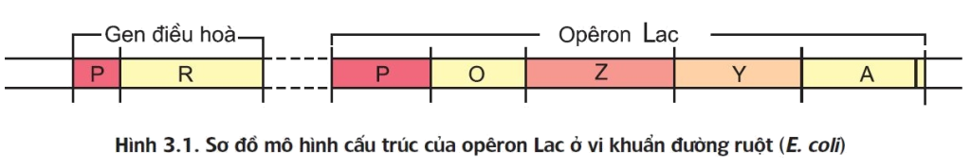

+ **Vùng khởi động P** (promoter): Là nơi **...*.enzim ARN- polimeraza*......** bám vào và khởi đầu phiên mã.

+ **Vùng vận hành O** (operator): Là nơi ....***protein ức chế.*...** liên kết vào

+ **Các gen cấu trúc Z, Y, A :** ***mang thông tin tổng hợp enzim*** phân giải đường lactôzơ.

**\* Chú ý: Gen điều hòa R : (không nằm trong opêron ) có chức năng *tổng hợp protein ức chế*  điều khiển hoạt động của Operon.**

**2. Cơ chế điều hoà hoạt động opêron Lac:**

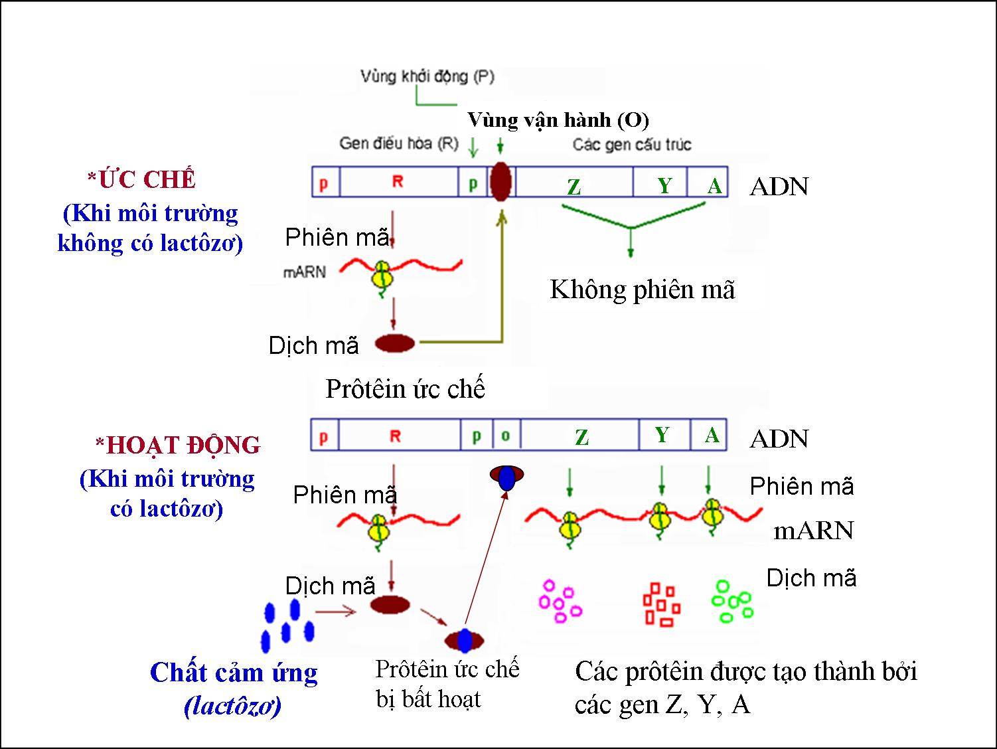

|  |  |  |
| --- | --- | --- |
| **Đặc điểm hoạt động** | **Khi môi trường không có Lactozo** | **Khi môi trường có Lactozo** |
| Gen điều hòa R | Tổng hợp ...***protein ức chế.*..** | Tổng hợp **..*protein ức chế.*....** |
| Protein ức chế | .......***liên kết vào.*..........**vùng vận hành O | Gắn với**.....*các phân tử lactozo***...., bị bất hoạt |
| Các gen cấu trúc | **Không ..hoạt động....** | .....***Hoạt động*......**tổng hợp protein ( các enzim phân giải Lactozo) |